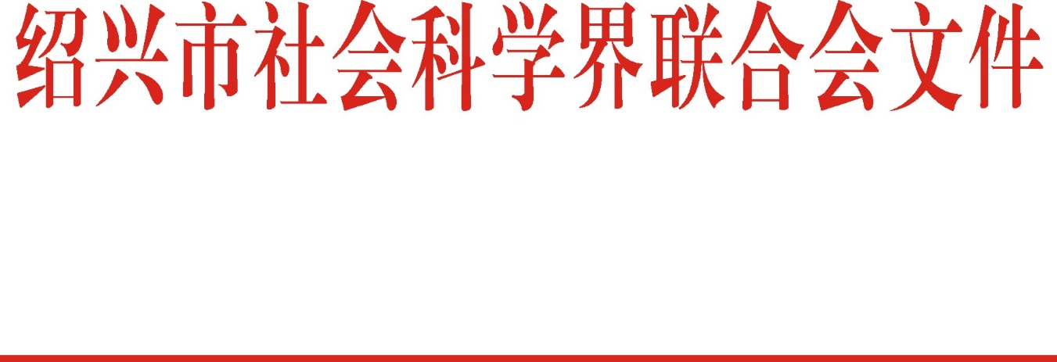

绍市社联〔2020〕20号

市社联关于认真开展学习宣传研究
《习近平谈治国理政》第三卷的通知

会各职能处室：
为进一步学习贯彻落实《中共绍兴市委办公室关于认真做好〈习近平谈治国理政〉第三卷学习宣传工作的通知》和《市委宣传部、市委组织部关于认真做好〈习近平谈治国理政〉第三卷学习宣传工作的通知》精神，推进市社联学习宣传研究工作不断深入，经市社联党组研究决定，认真开展学习宣传研究《习近平谈治国理政》第三卷的活动。现将有关要求通知如下：
一、总体要求
《习近平谈治国理政》第三卷集中展示了马克思主义中国化的最新成果，充分体现了我们党为推动构建人类命运共同体贡献的智慧方案，是全面系统反映习近平新时代中国特色社会主义思想的权威著作。要把学习领会《习近平谈治国理政》第三卷与第一卷、第二卷作为一个整体，与学习领会党史、新中国史、改革开放史、社会主义发展史紧密结合，与学习领会习近平总书记对浙江工作作出的一系列重要指示精神特别是考察浙江重要讲话精神融会贯通，与28次考察绍兴时提出的各项要求有机联系，坚持读原著、学原文、悟原理，坚持深学细照、深悟笃行，全面领会《习近平谈治国理政》第三卷蕴含的坚定信仰信念、鲜明人民立场、斗争精神、科学方法论、改革创新理念、自我革命精神和磅礴实践伟力，真正做到学思用贯通、知信行统一，为奋力实现全年各项目标任务、高水平全面建成小康社会、在“重要窗口”中展示更多“绍兴风景”提供社科智慧与力量。
二、主要工作
（一）要认真学习、准确领会《习近平谈治国理政》第三卷的精髓要义
市社联把《习近平谈治国理政》第三卷列入党组理论学习中心组学习计划，在8月底前开展集中学习、研讨交流，全面准确把握真谛真义、精髓精华；市社联全体干部要全面系统的学、深入思考的学、联系实际的学，不断提高政治能力，实现思想上跟进、情感上跟进、行动上跟进，切实把学习成效转化为建设“重要窗口”的能力和水平；党组要以“关键少数”带动绝大多数、党支部要以党员干部带动基层群众，利用每周机关夜学、党日活动等多种形式开展学习宣传，引导全体干部自觉做习近平新时代中国特色社会主义思想的坚定信仰者和忠实实践者。
责任处室：办公室、党支部
完成时间：8月底

（二）要不懈推动《习近平谈治国理政》第三卷的落地生根
市社联把学习《习近平谈治国理政》第三卷与习近平总书记在浙江考察时的重要讲话精神结合起来，与28次考察绍兴时提出的各项要求有机联系，发动广大社科工作者深入研究阐释《习近平谈治国理政》第三卷重要意义、丰富内涵及重点任务，紧扣市委提出的“更高质量构建现代产业体系，更高水平打造现代城市体系，更高品位重塑城市文化体系，更高标准优化自然生态体系”的工作要求，立足绍兴创新实践，坚持理论联系实际，深入企业、深入基层、深入群众开展调研，认真总结梳理我市在积极推进“高水平推进市域治理现代化的绍兴探索”、绍兴重返全国城市综合经济实力“30强”等研究，努力推出一批高质量的理论文章和研究成果，把研究阐释工作做深做实，为推动我市在“重要窗口”建设的新征程上，充分展示“绍兴风景”提供理论支撑。
责任处室：经济发展研究室、党建与社会发展研究室
完成时间：11月底

（三）要不懈推动《习近平谈治国理政》第三卷的深入人心
市社联要求各社科普及基地将宣传工作与“社科普及周”活动有机融合，以“线上”“线下”相结合的形式开展普及，组织好社科宣讲团专家，充分利用各社科组织的宣讲、展览等活动品牌，通过灵活多样的形式和手段，深入推进《习近平谈治国理政》第三卷普及宣传。充分发挥现代传媒的重要作用，加强传统媒体与新媒体的深度融合，做好“社科在你我身边”专栏的优秀项目宣传。充分发挥绍兴社科网、《绍兴学刊》、社科越读微信公众号等平台阵地，刊发解读成果，营造强大的宣传声势，让习近平新时代中国特色社会主义思想深入人心。
责任处室：文化发展研究室、学刊编辑部
完成时间：11月底
三、有关要求
1．加强领导，精心组织。市社联要从“重要窗口”建设的高度组织好《习近平谈治国理政》第三卷的学习宣传研究，此项工作由会党组书记柳巨波总牵头，党组成员、副主席蔡立峰具体负责，各职能处室要精心组织，广泛动员，切实强化对习近平新时代中国特色社会主义思想的政治认同、思想认同、情感认同。
2．统筹协调，深入推进。各职能处室要把学习贯彻《习近平谈治国理政》第三卷，与学习习近平新时代中国特色社会主义思想结合起来，与学习贯彻党的十九届四中全会精神结合起来，与习近平总书记在浙江考察时的重要讲话精神结合起来，与当前实际工作结合起来，科学安排、周密部署，做到事业发展与队伍成长同步推进。
3．强化监督，务求实效。要坚决摒弃形式主义、官僚主义，真学真懂真落实，杜绝走过场，以实际成效为检验标准。要学习领悟出使命担当，要研究阐释出高质量成果，要宣传解读出实际效果。各职能处室要将组织学习贯彻《习近平谈治国理政》第三卷情况及时报送办公室。

绍兴市社会科学界联合会
2020年8月13日

